1)
Раздел "Instance".
В разделе "Instance" отображается информация о текущем экземпляре базы данных, который подключен через MySQL Workbench. Этот раздел предоставляет возможность управлять параметрами и настройками самого экземпляра базы данных, такими как конфигурация, параметры безопасности и другие характеристики экземпляра. Можно выделить следующие подразделы:
a. Статус экземпляра (например, онлайн или офлайн).
b. Конфигурация экземпляра (например, размер буферного пула, максимальное количество соединений).
c. Параметры безопасности (например, пользователи, их привилегии).
d. Параметры хранения данных (например, расположение файлов данных и журналов).
e. Журналы и логи экземпляра (например, лог запросов, журнал ошибок).
f. Мониторинг производительности экземпляра (например, нагрузка на CPU, использование памяти).
- g. Возможности резервного копирования и восстановления данных.
Раздел "Performance".
В разделе "Performance" отображается информация о производительности базы данных. Этот раздел предоставляет инструменты для мониторинга и оптимизации работы базы данных, а также для выявления и устранения узких мест в производительности. Можно выделить следующие подразделы:
a. Мониторинг производительности (например, нагрузка на сервер, время выполнения запросов).
b. Оптимизация запросов (например, анализ выполнения запросов, создание индексов).
c. Настройки кэширования (например, размер буферного кэша, стратегия кэширования).
d. Отчеты и аналитика по производительности (например, графики нагрузки, статистика запросов).
e. Планирование и выполнение профилирования запросов.
f. Рекомендации по оптимизации и настройке базы данных.
- g. Инструменты для анализа узких мест в производительности (например, профилирование запросов, трассировка выполнения).

2)
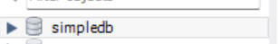
3)
CREATE TABLE `simpledb`.`new_table` (
`idnew_table` INT NOT NULL,
`new_tablecol` VARCHAR(45) NOT NULL,
`new_tablecol1` VARCHAR(45) NOT NULL,
PRIMARY KEY (`idnew_table`),
UNIQUE INDEX `new_tablecol1_UNIQUE` (`new_tablecol1` ASC) VISIBLE);

4)
INSERT INTO `simpledb`.`new_table` (`id`, `name`, `mail`, `gender`, `bday`, `postal_code`, `rating`) VALUES ('1', 'Mitya', 'mitya@ya.shop', 'M', '1.1.2004', '1234', '0');
INSERT INTO `simpledb`.`new_table` (`id`, `name`, `mail`, `gender`, `bday`, `postal_code`, `rating`) VALUES ('2', 'Vanek', 'vanek.thebest@mail.ru', 'M', '1.1.2004', '1234', '0');
INSERT INTO `simpledb`.`new_table` (`id`, `name`, `mail`, `gender`, `bday`, `postal_code`, `rating`) VALUES ('3', 'Artem', '-', 'M', '1.1.2003', '1234', '0');

5)
ALTER TABLE `simpledb`.`new_table`
DROP COLUMN `new_tablecol1`,
ADD COLUMN `mail` VARCHAR(45) NOT NULL AFTER `name`,
ADD COLUMN `gender` ENUM('M', 'F') NOT NULL AFTER `mail`,
ADD COLUMN `bday` DATE NOT NULL AFTER `gender`,
ADD COLUMN `postal_code` VARCHAR(10) NOT NULL AFTER `bday`,
ADD COLUMN `rating` FLOAT NULL AFTER `postal_code`,
CHANGE COLUMN `idnew_table` `id` INT NOT NULL ,
CHANGE COLUMN `new_tablecol` `name` VARCHAR(50) NOT NULL ,
ADD UNIQUE INDEX `id_UNIQUE` (`id` ASC) VISIBLE,
DROP INDEX `new_tablecol1_UNIQUE` ;
;
6)
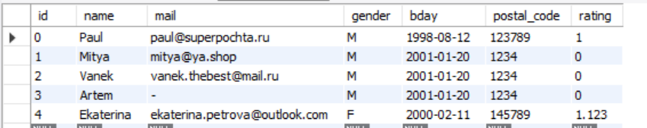

7)
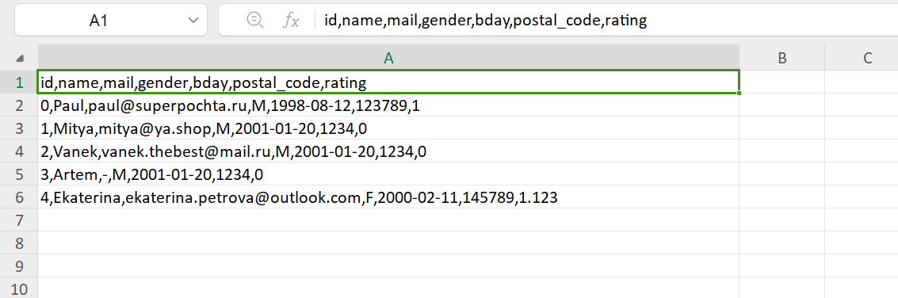

8)
CREATE TABLE `simpledb`.`resume` (
`resumeid` INT NOT NULL AUTO_INCREMENT,
`userid,` INT NOT NULL,
`title` VARCHAR(100) NOT NULL,
`skills` TEXT NULL,
`created` TIMESTAMP NULL DEFAULT CURRENT_TIMESTAMP(),
PRIMARY KEY (`resumeid`));

9)
ALTER TABLE `simpledb`.`resume`
DROP FOREIGN KEY `userid`;
ALTER TABLE `simpledb`.`resume`
ADD CONSTRAINT `userid`
FOREIGN KEY (`userid`)
REFERENCES `simpledb`.`new_table` (`id`)
ON DELETE CASCADE
ON UPDATE CASCADE;

10)
Если удалить пользователя, который имеет связанные с ним резюме, то при удалении пользователя будут также удалены все его резюме.

Если изменить идентификатор (ID) пользователя, который связан с резюме, то этот новый ID будет также применен ко всем связанным с ним резюме.

